Автономная некоммерческая профессиональная образовательная

организация

«Уральский политехнический колледж»

Курсовая работа

По дисциплине «Технологическое оборудование и коммуникации»

Специальность: 18.02.09 «Переработка нефти и газа»

Тема: «Резервуарные парки и резервуары»

Выполнил студент гр.3ПНГ

Султанов Р.Р.

Проверил: преподаватель

Вильданова В.А.

Оценка_______________

Дата защиты_______________

Уфа 2023

**СОДЕРЖАНИЕ**

|  |  |
| --- | --- |
| ВВЕДЕНИЕ………………………………………………………………….. | 3 |
| ГЛАВА 1 РЕЗЕРВУАРЫ ДЛЯ ХРАНЕНИЯ НЕФТИ……………………. | 5 |
| 1.1 Металлические резервуары…………………………………………….. | 6 |
| 1.2 Неметаллические резервуары………………………………………….. | 12 |
| ГЛАВА 2 РЕЗЕРВУАРНЫЕ ПАРКИ……………………………………… | 16 |
| ГЛАВА 3 ТЕХНОЛОГИЧЕСКИЙ РАСЧЕТ………………………………. | 19 |
| 3.1 Определение толщины стенки резервуара…………………………….. | 19 |
| ЗАКЛЮЧЕНИЕ………………………………………………………………. | 23 |
| СПИСОК ИСПОЛЬЗОВАННЫХ ИСТОЧНИКОВ……………………….. | 25 |

**ВВЕДЕНИЕ**

Изначально нефть попадает в промысловые резервуарные парки. После подготовки нефти до товарных качественных характеристик, товарная нефть поступает в резервуарные парки, территориально расположенных в системе магистральных трубопроводов. Затем, путем проведения товарно-коммерческих операций, жидкие углеводороды отпускаются на сторону потребителя (грузополучателя).

Обеспечение бесперебойной и надежной работы системы резервуаров, позволяет организовывать постоянный грузопоток товарного продукта между грузоотправителем и грузополучателем. Поэтому соблюдение технологических операций по эксплуатации и обслуживанию резервуарных парков является стратегически важной задачей любого нефтетранспортного предприятия.

Проектирование и строительство резервуаров вертикальных стальных в суровых климатических и гидрогеологических условиях очень важно разработать и учесть все, начиная от устойчивости оснований, находящихся под действием эксплуатационных нагрузок от резервуаров, до снижения их неравномерных осадок.

В связи с этим ведется разработка новых типов оснований и фундаментов, отвечающих всем требованиям безопасной, безаварийной эксплуатации в условиях нашей местности. Проблема оценки надежности и ресурса металлоконструкций, работающих в условиях низких климатических температур, на сегодняшний момент является актуальной для обеспечения техногенной безопасности сложных технических систем.

Особое внимание должно уделяться к особенностям эксплуатации резервуаров для хранения углеводородных жидкостей и его оборудованию. Возраст различных резервуаров свидетельствует о моральном и физическом старении. Периодический контроль технического состояния резервуаров проводится инженерно-техническим персоналом эксплуатирующей организации с применением широкого спектра организационно-технических мероприятий. В рамках периодического контроля проводят внешний осмотр объекта на наличие повреждений, течей, осадки, изменения состояния лакокрасочного покрытия.

Одной из основных мер по обеспечению безопасной эксплуатации рассматриваемых резервуаров является техническое диагностирование, которое состоит из двух видов работ: Полное техническое диагностирование, которое проводят при выявлении дефекта, требующего проведения ремонта резервуара; Полное или частичное техническое диагностирование, которое проводят в плановом порядке.

Повреждения и дефекты, возникающие в процессе эксплуатации резервуаров для нефтепродуктов, и меры по их предупреждению были хорошо рассмотрены. Использование новых подходов к проведению технического диагностирования и экспертизы промышленной безопасности таких объектов позволит существенно снизить вероятность возникновения аварий, и повысит уровень промышленной безопасности опасных производственных объектов нефтегазовой отрасли.

Резервуарный парк — комплекс взаимосвязанных отдельных или групп резервуаров для хранения или накопления жидких продуктов (нефти, нефтепродуктов, жидких углеводородов, химических продуктов, воды и др.); оборудуется технологическими трубопроводами, запорной арматурой, насосными установками для внутрипарковых перекачек, системами сокращения потерь продуктов, безопасности, пожаротушения и средствами автоматизации.

Резервуарные парки обеспечивают равномерную загрузку магистральных трубопроводов, компенсацию пиковых и сезонных неравномерностей потребления нефти, нефтепродуктов и воды промышленными районами и городами, накопление запасов аварийного и стратегического резерва, для технологических операций по смешению, подогреву и доведению продуктов до определённой кондиции и могут использоваться при товарно-коммерческих операциях для замеров количества продуктов.

**ГЛАВА 1 РЕЗЕРВУАРЫ ДЛЯ ХРАНЕНИЯ НЕФТИ**

Резервуарами называются стационарные или передвижные сосуды разнообразной формы и размеров. Резервуары являются наиболее ответственными сооружениями, в них хранятся в больших количествах ценные жидкости.

В зависимости от материала, из которого они изготавлива­ются, резервуары делятся на металлические и неметаллические. Металлические сооружают преимущественно из стали, иногда из алюминия. К неметаллическим относятся железобетонные и пласт­массовые резервуары.

Резервуары бывают по форме: вертикальные цилиндриче­ские, горизонтальные цилиндрические, прямоугольные, капле­видные и др.

По схеме установки резервуары делятся на: наземные, у ко­торых днище находится на уровне или выше планировочной от­метки прилегающей площадки; подземные, когда наивысший уровень жидкости в резервуаре находится ниже наинизшей планировочной отметки прилегающей площадки (в пределах 3 м) не менее чем на 0,2 м.

Резервуары сооружают различных объемов — от 5 Л 120 000 м3. Для хранения светлых нефтепродуктов применяют преимущественно стальные резервуары, а также железобетонные с бензоустойчивым внутренним покрытием — листовой стальной облицовкой и др. Для нефти и темных нефтепродуктов применя­ют в основном железобетонные резервуары. Хранение смазочных масел осуществляется в стальных резервуарах.

Расстояния между резервуарами принимают равными: дли резервуаров с плавающими крышами не менее 0,5 диаметра; для резервуаров со стационарными крышами и понтонами -0,65 диаметра; для резервуаров со стационарными крышами, без понтонов — 0,75 диаметра.

Каждая группа наземных резервуаров ограждается земляным валом или стенкой, высота которых принимается на 0,2 I выше расчетного уровня разлившейся жидкости.

1.1 Стальные резервуары

Современные стальные резервуары подразделяются на вертикальные цилиндрические, каплевидные, горизонтальные (цистерны). Вертикальные цилиндрические резервуары подразделяются на резервуары низкого давления («атмосферные»), резер­вуары с понтонами и резервуары с плавающими крышками. Резервуары атмосферного типа применяют в основном для хранения нефтепродуктов мало испаряющихся (керосина, дизельного топлива и др.).

Легкоиспаряющиеся нефтепродукты эффективно хранить в резервуарах с плавающими крышами и понтонами или в резер­вуарах высокого давления (каплевидных, с давлением до 0,07 МПа).

Горизонтальные резервуары (цистерны) используют для хранения большинства видов нефтепродуктов и применяют в ка­честве расходных хранилищ.

Основные размеры резервуаров — диаметр и высота.

Вертикальные цилиндрические резервуары.Резервуары низкого давления выполняют с коническим или сферическим по­крытием. Резервуары с коническим покрытием сооружают объе­мом 100-5000 м3, причем в центре резервуара устанавливают центральную стойку, на которую опираются щиты покрытия.

Резервуары со сферическим покрытием сооружают объе­мом 10 000, 15 000 и 20 000 м3 и щиты покрытия по контуру опираются на кольцо жесткости, установленное на корпусе ре­зервуара. Толщина листов стенки резервуара (считая снизу вверх) от 14-6 мм. Толщина листов покрытия 3 мм.

При хранении вязких подогреваемых нефтепродуктов на­блюдаются значительные потери тепла в атмосферу. Для умень­шения расхода тепла на подогрев нефтепродуктов и уменьшения затрат на подогревательные устройства осуществляют теплоизо­ляцию наружных поверхностей резервуаров: пенопластовую, пенополиуретановую и др.

Плавающий понтон(рис. 1) применяется в резервуарах со стационарным покрытием с целью снижения потерь легкоиспаряющихся нефтепродуктов. Понтон, плавающий на поверхно­сти жидкости, уменьшает площадь испарения. Потери снижаются в 4-5 раз.

Понтон представляет собой диск с поплавками, которые обеспечивают его плавучесть. Между понтоном и стенкой резервуара (рис. 2) оставляют зазор шириной 100-300 мм во избежа­ние заклинивания понтона (вследствие неровностей стенки).

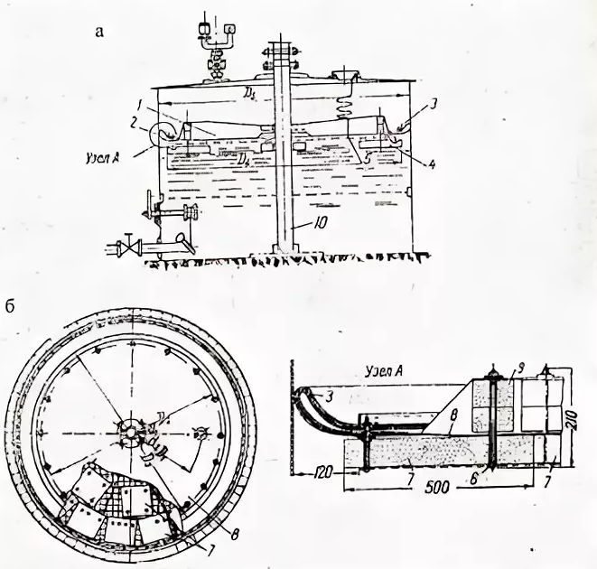

Рисунок 1 Резервуар с герметичной крышей и пластмассовым понтоном:

а — вертикальный разрез резервуара; б — вид понтона в плане: 1 — понтон; 2 — корпус резервуара; 3 — петлеобразный затвор; 4 — поплавок; 5 — заземляющий провод; 6 — скоба; 7 — поплавки; 8 — ковер понтона; 9 — боковые стойки; 10 — центральная стойка.

Источник: Едигаров С.Г., Бобровский С.А. Проектирование и эксплуатация нефтебаз и газохранилищ. М.: Недра, 2013.

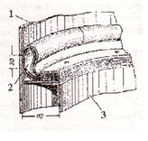

Рисунок 2 Петлеобразный затвор.

Источник: Едигаров С.Г., Бобровский С.А. Проектирование и эксплуатация нефтебаз и газохранилищ. М.: Недра, 2013.

Зазор перекрывается уплотняющим герметизирующим затвором.

Наибольшее применение имеет затвор из прорезиненной ткани, профиль которой имеет форму петли с внутренним за­полнением петли упругим мате­риалом. Затвор является неотъ­емлемой частью понтона. Без за­твора работа понтона малоэф­фективна.

Различают металлические и пенопластовые понтоны. Пон­тон оснащен опорами, на которые он опирается в нижнем положении. Понтоны сооружают в резервуарах со стационарными крышами.

Резервуары с плава­ющей понтонной крышей (рис. 3) не имеют стацио­нарного покрытия, а роль крыши у них выполняет диск из стальных листов, плавающий на поверхности жидкости. Для создания плавучести по контуру дис­ка располагается кольцевой понтон, разделенный ради­альными переборками на герметические отсеки (ко­робки). Зазор между крышей и стенкой для большей гер­метичности выполняют из прорезиненных лент (мембран), кото­рые прижимаются к стенке рычажными устройствами.

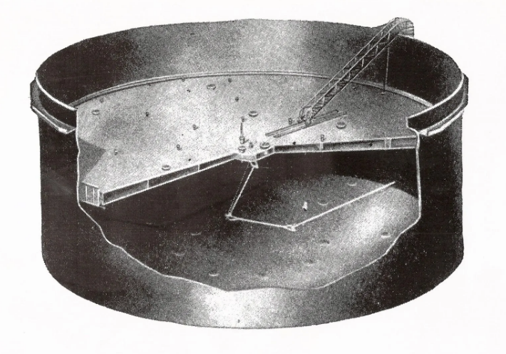

Рисунок 3 Резервуар с плава­ющей понтонной крышей.

Источник: Едигаров С.Г., Бобровский С.А. Проектирование и эксплуатация нефтебаз и газохранилищ. М.: Недра, 2013.

Для осмотра и очистки плавающей крыши предусмотрена специальная катучая лестница. Она одним концом опирается че­рез шарнир на верхнюю площадку резервуара, а вторым концом двигается горизонтально по рельсам, уложенным на плавающей крыше. Дождевая вода, попадающая на плавающую крышу, стекает к центру крыши и через отводящую трубу выводится через слой продукта и нижнюю часть резервуара наружу канализационную сеть.

Плавающая крыша оборудована воздушным клапаном, предназначенным для выпуска воздуха во время закачки нефти в резервуар при нижнем положении крыши до ее всплытия и для проникновения воздуха под плавающую крышу в нижнем ее по­ложении во время опорожнения резервуара.

Резервуары с плавающей крышей строят преимущественно в районах с малой снеговой нагрузкой, так как скопление снега на крышах усложняет его удаление.

Резервуар с понтоном отличается от резервуара с плавающей крышей наличием стационарной кровли и отсутствием шар­нирных труб и водостоков с обратным сифоном, предназначен­ных для удаления воды с поверхности плавающей крыши. Резер­вуары с понтонами распространены в северных районах и в сред­ней полосе; резервуары с плавающей крышей преимущественно в южных районах.

Каплевидные резервуары (рис. 4) применяют для хранения легкоиспаряющихся нефтепродуктов с высокой упругостью паров. Оболочке резервуара придают очертание капли жид. кости, свободно лежащей на несмачиваемой плоскости и нахо­дящейся под действием сил поверхностного натяжения. Благодаря такой форме резервуара все элементы поверхности корпуса растягиваются примерно с одинаковой силой. Это обеспечивает минимальный расход стали на изготовление резервуара.

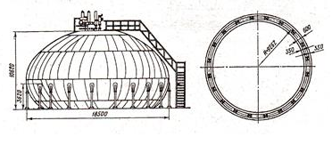

Рисунок 4 Каплевидный резервуар с экваториальной опорой.

Источник: Едигаров С.Г., Бобровский С.А. Проектирование и эксплуатация нефтебаз и газохранилищ. М.: Недра, 2013.

Различают два основных типа этих резервуаров: каплевид­ные гладкие и многоторовые (многокупольные).

К каплевидным гладким относятся резервуары с гладким корпусом, не имеющим изломов кривой меридионального сечения (с внутренним давлением до 0,075 МПа). Резервуары, корпус ко­торых образуется пересечением нескольких оболочек двойной кривизны, из которых они образованы, называются многокуполь­ными (или многоторовыми) резервуарами (до 0,37 МПа) (рис. 5).

Каплевидные резервуары оснащены комплектом дыхательных и предохранительных клапанов, приборами замера уровня температуры и давления, а также устройствами для слива-налива нефтепродуктов и удаления отстоя. Но эти резервуары не получили широкого распространения из-за высокой трудоемкости из изготовления и монтажа из отдельных стальных листов двоякой кривизны.

Горизонтальные резервуары (рис. 6), в отличие от вер­тикальных, изготовляют, как правило, на заводах, и поставляют на место установки в готовом виде.

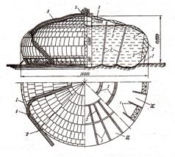

Рисунок 5 Каплевидный резервуар с одним тор-куполом:

I — план раскроя нижней части оболочки; II — план раскроя верхней части; III — план стропил; IV — план нижних колец жест­кости; 1 — опорные кольца; 2 — стойки из труб; 3 — формы и связи каркаса; 4 — центральная стойка; 5 — площадка с армату­рой; 6— лестница.

Источник: Едигаров С.Г., Бобровский С.А. Проектирование и эксплуатация нефтебаз и газохранилищ. М.: Недра, 2013.

Такие резервуары применяют при транспортировке и хранении нефтепродуктов на распределительных нефтебазах и в расходных хранилищах. Резервуары рас­считаны на внутреннее давление 0,07 МПа, имеют конусное или плоское днище; устанавливают над землей на опорах или под землей на глубину не более 1,2 м от поверхности земли. Область применения горизонтальных резервуаров ограничена тем, что они занимают большие площади, велика и площадь зеркала про­дукта.

1.2 Неметаллические резервуары

Неметаллическими называются такие резервуары, у которых несущие конструкции выполнены из неметаллических материалов. К ним относятся железобетонные и резервуары из резинотканевых или синтетических материалов, применяемых в качестве передвижных емкостей, а также подводные резервуары.

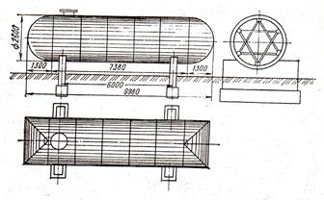

Рисунок 6 Горизонтальный резервуар.

Источник: Мацкин Л.А., Черняк И.Л., Илембитов М.С. Эксплуатация нефтебаз. М.: Недра, 2015.

Железобетонные резервуары (рис. 7) подразделяются на резервуары для мазута, нефти, масел и светлых нефтепродуктов. Нефть и мазут практически не оказывают химического воздействия на бетон и обладают способностью за счет своих тяжелых фракций и смол тампонировать мелкопористые материалы, поэтому не требуется специальная защита стенок, днищ и покрытия резервуаров.

При хранении масел во избежание их загрязнения внутренние поверхности резервуаров защищают различными облицовками. То же самое относится и к резервуарам для светлых нефтепродуктов, которые, обладая незначительной вязкостью, легко фильтруются через бетон.

Железобетонные резервуары обладают еще рядом преимуществ. При хранении в них подогреваемых вязких нефтей медленнее происходит их остывание за счет малых теплопотерь, а при хранении легкоиспаряющихся светлых нефтепродуктов уменьшаются потери от испарения, так как резервуары при подземной установке менее подвержены солнечному облучению.

Стенки железобетонного резервуара состоят из предварительно напряженных железобетонных панелей; швы между стеновыми панелями замоноличивают бетоном. Кольцевую арматуру на стенку резервуара навивают при помощи арматурно-навивочной машины. Покрытие выполняется из сборных железо - бетонных предварительно напряженных ребристых плит, опирающихся на кольцевые балки.

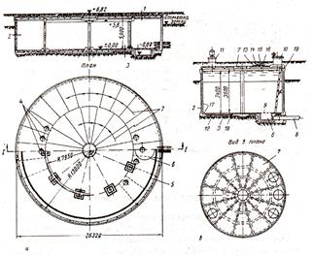

Рисунок 7 Монолитные цилиндрические железобетонные резервуары:

а - емкостью 3000 м3 для нефти и темных нефтепродуктов; б - емкостью 200 м3 для светлых нефтепродуктов и масел: 1 - покрытие; 2 - днище; 3 - отверстия для оборудования; 4 - днище; 5 - деформируемый шов; 6 -приямок; 7 - сборные плиты покрытия; 8 - трубопровод; 9 - металлическая решетка; 10 - люк-лаз; 11 - блок световой; 12 - подготовка из бетона марки 75, 5 = 100мм; 13 - цементная стяжка, 6 = 10 мм; 14 - два слоя гидроизола на битуме марки V; 15 - жирная глина, б = 150 мм; 16 - растительный слой, б = 240 мм; 17 - металлическая облицовка; 18 - гидрофобный грунт, 5 = 30 мм; 19-хлорвиниловая прокладка.

Источник: Мацкин Л.А., Черняк И.Л., Илембитов М.С. Эксплуатация нефтебаз. М.: Недра, 2015.

Резинотканевые резервуары предназначены для хранения и транспортировки автомобильного бензина, реактивного топлива, керосина, дизельного топлива, масел. Резервуары представляют собой замкнутую оболочку в виде подушки с вмонтированной в нее арматурой. Оболочка состоит из внутреннего маслобензостойкого резинового слоя, полиамидной пленки, капронового силового слоя и наружного атмосферостойкого резинового слоя.

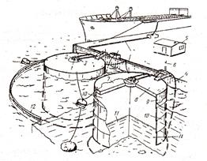

Рисунок 8 Подводный резервуар переменной плавучести:

1 — патрубок для отвода воздуха; 2 — трубопровод для залива нефтепродуктов; 3 — насос; 4 — шланг для подачи сжатого воздуха; 5 — насосная; 6 — нефтепродуктопровод; 7 — плавающая кровля; 8 — крыша; 9 — обечайка; 10 — нефтепродукт; 11 — водная подушка; 12 — защитный бон.

Источник: Мацкин Л.А., Черняк И.Л., Илембитов М.С. Эксплуатация нефтебаз. М.: Недра, 2015.

Подводные резервуары представляют собой емкости (рис. 8), погруженные в воду. Принцип подводного хранения нефтепродуктов основан на том, что плотность нефтепродуктов меньше плотности воды, и они практически не смешиваются. Поэтому многие конструкции резервуаров запроектированы без днища в виде колокола. Продукт здесь хранится на водяной подушке. По мере откачивания продукта резервуар заполняется водой. В резервуар продукт закачивается под давлением насосами, а забирают его под давлением столба воды, находящейся над резервуаром.

По степени погружения в воду подводные резервуары делятся на донные — стационарные и плавающие — переменной плавучести. Подводные резервуары бывают железобетонные, из эластичных синтетических или резинотканевых материалов, а также металлические.

**ГЛАВА 2 РЕЗЕРВУАРНЫЕ ПАРКИ**

Первые нефтяные резервуары появились в России в 18 веке и представляют собой земляные ямы (амбары) глубиной 4-6 метров с крышей из дерева , подземные каменные резервуары, а также деревянные чаны, стянутые железными обручами. Самый первый в мире стальной клёпанный резервуар был построен в России в 1878 по проекту В. Г. Шухова и А. В. Бари. С 1912 в России стали использовать железобетонные резервуары, в США — сборно-разборные резервуары вместимостью от 15 до 1600 м3 . В 1921 в США впервые сооружён металлический сварной резервуар вместимостью 500 м3, в 1935году в CCCP — 1000 м3 .

Резервуарный парк состоит из комплекса, который связан между собой резервуарами и ёмкостями, используемые для хранения нефтепродуктов. Проектные работы включают в себя подробные расчёты по каждому отдельному резервуару, а также по их группам. Проектирование отдельного резервуара осуществляется на основании генерального плана объекта, а также проекта на проведение монтажных работ. Задача планировки включает в себя: установление объемов резервуарных групп, установление резервуаров в группах, распределение резервуарных групп в парке, разработка структуры ограждения резервуарных групп и РП в целом. Планировка РП , промежуток между стенками резервуаров, тоннаж групп резервуаров и промежуток среди групп должны соответствовать требованиям . Резервуары, как правило, следует располагать группами.

По периметру каждой группы наземных резервуаров нужно производить замкнутое земляное обвалование шириной поверху не менее 0,5 м или ограждающую стену из негорючих материалов, которые рассчитываются на гидростатическое давление разлившейся жидкости.

Резервуары в группе следует располагать:

* номинальным объемом менее1000 м3 - не более чем в четыре ряда;
* объемом от 1000 до 10 000 м3 - не более чем в три ряда;
* объемом 10 000 м3 и более - не более чем в два ряда.

Расстояние между стенками ближайших резервуаров, расположенных в соседних группах, должно быть:

* наземных РВС с Vр ≥ 20000 м3 – 60 м,
* наземных РВС с Vр < 20000 м3 – 40 м.

В каждую группу наземных резервуаров, которые находятся в 2 и более рядов, планируется заезд вовнутрь обвалования пожарной передвижной техники и для ремонта. Поэтому планировочная отметка проекта по части заезда должна быть на 0,2м выше уровня расчетного объема разлившегося продукта.

По ПБ 03-605-03 предусматриваются сооружение и эксплуатация резервуаров с стеной защиты . В таком случае для отдельных резервуаров, их групп и в целом РП общее обвалование (ограждение) не понадобиться.

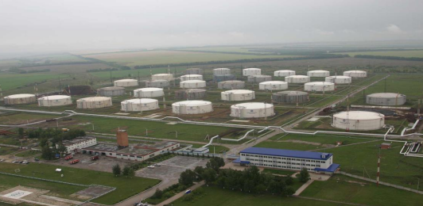

Рисунок 9 Самый крупный резервуарный парк в «Транснефть».

Источник: Мацкин Л.А., Черняк И.Л., Илембитов М.С. Эксплуатация нефтебаз. М.: Недра, 2015.

Самый крупный резервуарный парк в системе «Транснефть» (рис. 9) находится на ЛПДС «Самара» Самарского РНУ ОАО «Приволжск нефтепровод». Общее количество резервуаров на всех площадках ЛПДС – 69, а суммарная вместимость резервуарного парка станции – около 1,3 млн. кубометров. Несмотря на все предпринимаемые усилия, резервуарный парк попрежнему остаётся достаточно сложным и опасным объектом.

Во многом это связано со следующими факторами:

* высокая степень взрыво- и пожароопасности хранимых веществ;
* крупные габариты, существенно усложняющие проверку сварных швов на резервуарах;
* неравномерная посадка;
* периодические изменения формы резервуаров, что вызвано наполнением и опустошением ёмкостей;
* подверженность коррозии.

**ГЛАВА 3 ТЕХНОЛОГИЧЕСКИЙ РАСЧЕТ**

3.1 Определение толщины стенки резервуара

Минимальная толщина листов стенки резервуара РВС для условий эксплуатации рассчитывается по формуле (1):

 , (1)

где  – коэффициент надежности по нагрузке гидростатического давления;

 – коэффициент надежности по нагрузке от избыточного давления и вакуума;

 – плотность нефти кг/м3;

 – радиус стенки резервуара, м;

 – максимальный уровень взлива нефти в резервуаре, м;

 – расстояние от днища до расчетного уровня, м;

, – нормативная величина избыточного давления;

 – коэффициент условий работы,  для нижнего пояса,  для остальных поясов;

– расчетное сопротивление материала пояса стенки по пределу текучести, Па;

Расчетное сопротивление материала стенки резервуаров по пределу текучести, определяется по формуле (2):

, (2)

где  – нормативное сопротивления растяжению (сжатию) металла стенки, равное минимальному значению предела текучести, принимаемому по государственным стандартам и техническим условиям на листовой прокат;

 – коэффициенты надежности по материалу;

, так как объем резервуара более 10 000 м3.

Стенка резервуара относится к основным конструкциям подгруппы «А», для которых должна применяться сталь класса С345 (09Г2С-12) с нормативным расчетным сопротивлением .

Вычисляем расчетное сопротивление

.

Определим предварительную толщину стенки для каждого пояса резервуара.

Для вычисления используем формулу (3), в которой, начиная со второго пояса, единственным изменяемым параметром при переходе от нижнего пояса к верхнему является координата нижней точки каждого пояса

, (3)

где  – номер пояса снизу вверх;

 – ширина листа.

Основные геометрические размеры резервуара при проведении прочностных расчетов округляем в большую сторону до номинальных размеров так, чтобы погрешность шла в запас прочности: .

Толщина первого пояса определяется при ;  



Для второго пояса , 



Для остальных поясов резервуара полученные значения для толщины стенки приведены в табл. 1.

Таблица 1

Толщина стенки поясов резервуара

|  |  |  |  |
| --- | --- | --- | --- |
| Номер пояса | Толщина стенки, мм | Номер пояса | Толщина стенки, мм |
| 1 | 15,0 | 5 | 6,7 |
| 2 | 11,5 | 6 | 5,0 |
| 3 | 9,9 | 7 | 3,4 |
| 4 | 8,3 | 8 | 1,8 |

Значение минимальной толщины стенки для условий эксплуатации увеличивается на величину минусового допуска на прокат и округляется до ближайшего значения из сортаментного ряда листового проката. Полученное значение сравнивается с минимальной конструктивной толщиной стенки .

В качестве номинальной толщины  каждого пояса стенки выбирается значение большей из двух величин, округленное до ближайшего значения из сортаментного ряда листового проката:

 (4)

где  – припуск на коррозию, мм;

 – значение минусового допуска на толщину листа, мм;

 – минимальная конструктивная толщина стенки.

Величину минусового допуска определяют по предельным отклонениям на изготовление листа.

Припуск на коррозию элементов резервуара представляется заказчиком. (В курсовом проекте припуск на коррозию необходимо выбирать 23 мм.)

В табл. 2 приводятся все данные для выбора номинального размера толщины стенки.

Таблица 2

Номинальная толщина стенки

|  |  |  |  |  |  |  |
| --- | --- | --- | --- | --- | --- | --- |
| Номер пояса | , мм | , мм | , мм | ++ |  |  |
| 1 | 15,0 | 2,0 | 0,45 | 17,45 | 11,0 | 18,0 |
| 2 | 11,5 | 13,95 | 14,0 |
| 3 | 9,9 | 12,35 | 13,0 |
| 4 | 8,3 | 10,75 | 11,0 |
| 5 | 6,7 | 9,15 | 11,0 |
| 6 | 5,0 | 7,45 | 11,0 |
| 7 | 3,4 | 5,85 | 11,0 |
| 8 | 1,8 | 4,25 | 11,0 |

**ЗАКЛЮЧЕНИЕ**

Резервуарный парк перекачивающей станции - один из основных ее технологических объектов, предназначенный для выполнения технологических операций приема, хранения и откачки нефти или нефтепродуктов при различных гидравлических режимах работы отдельных участков нефтепровода.

На промежуточных перекачивающих станциях, производящих перевалку нефти и нефтепродуктов на другие виды транспорта, резервуарные парки выполняют роль буферных емкостей и предназначены для компенсации неравномерности подачи нефти или нефтепродукта перекачивающими станциями в любой момент

При кратковременных плановых или аварийных остановках одной из промежуточных перекачивающих станций нефть или нефтепродукт поступает в резервуарный парк этой станции, а следующая станция продолжает работать за счет нефти или нефтепродукта, имеющегося в ее резервуарном парке

Вместимость резервуарных парков зависит от назначения перекачивающей станции. Так резервуарные парки головных перекачивающих станций проектируют с таким расчетом, чтобы обеспечить прием нефти или нефтепродуктов по сортам (при последовательной перекачке), оптимальный запас (объем партии) отдельных нефтей или нефтепродуктов и бесперебойную работу нефтепровода или нефтепродуктопровода.

Резервуарами называются стационарные или передвижные сосуды разнообразных формы и размеров, построенные из различных материалов. Резервуары для хранения нефти и  нефтепродуктов на ПС и нефтебазах являются наиболее ответственными сооружениями. На ПС и нефтебазах устанавливаются  металлические резервуары (вертикальные со стационарной крышей, с понтоном и с плавающей крышей, горизонтальные, сферические, каплевидные), неметаллические резервуары (железобетонные, резинотканевые, подводные). Для хранения больших количеств нефти и нефтепродуктов применяются подземные хранилища (в отложениях каменной соли, шахтные, льдогрунтовые, в выработках и сооружаемые взрывным методом).

Для нормальной эксплуатации на резервуарах устанавливается  комплект оборудования: люки, уровнемер, пробоотборник, хлопушка с управлением, сифонный водоспускной кран, дыхательные  и предохранительные клапаны, огневые  предохранители, пеногенераторы, лестница, молниеотводы.

**СПИСОК ИСПОЛЬЗОВАННЫХ ИСТОЧНИКОВ**

1. ПБ 03-381-00 Правила устройства вертикальных цилиндрических стальных резервуаров для нефти и нефтепродуктов.
2. Нехаев Г.А. Проектирование и расчет стальных цилиндрических резервуаров и газгольдеров низкого давления, Москва, 2013 г.
3. ГОСТ 19903-74 Прокат листовой горячекатаный. Сортамент.
4. СНиП 2.01.07-85 Нагрузки и воздействия.
5. СНиП 23-01-99 Строительная климатология.
6. Лапшин А.А., Колесов А.И., Агеева М.А. Конструирование и расчет вертикальных цилиндрических резервуаров низкого давления – Нижний Новгород, ННГАСУ, 2019.
7. СНиП II-23-81 Стальные конструкции.
8. ГОСТ 15150-69 Машины, приборы и другие технические изделия.
9. Едигаров С.Г., Бобровский С.А. Проектирование и эксплуатация нефтебаз и газохранилищ. М.: Недра, 2013.
10. Мацкин Л.А., Черняк И.Л., Илембитов М.С. Эксплуатация нефтебаз. М.: Недра, 2015.